Instruktion

- Syfte: Värdera riskerna inför en eventuell riskanalys.
- Deltagare: informationsägare, systemägare eller motsvarande. Andra funktioner med verksamhetskännedom samt lämpliga stödfunktioner inom IT och informationsförvaltning.
- Riskområde: Konfidentialitet, Riktighet och Tillgänglighet (KRT)
- Beskrivning av risk: Identifiera sårbarheter, brister och hot.
- Sannolikhet/Konsekvens/Risknivå: Använd riskmatrisen för att värdera risken. Hur stor är sannolikheten för att risken inträffar och hur omfattande blir konsekvenserna?
- Åtgärder: Vilka säkerhetsåtgärder behöver tillämpas för att minska eller eliminera risken? Administrativa, tekniska? Riskacceptans?
- Dokumentera: Detta underlag ska diarieföras.

Riskmatris
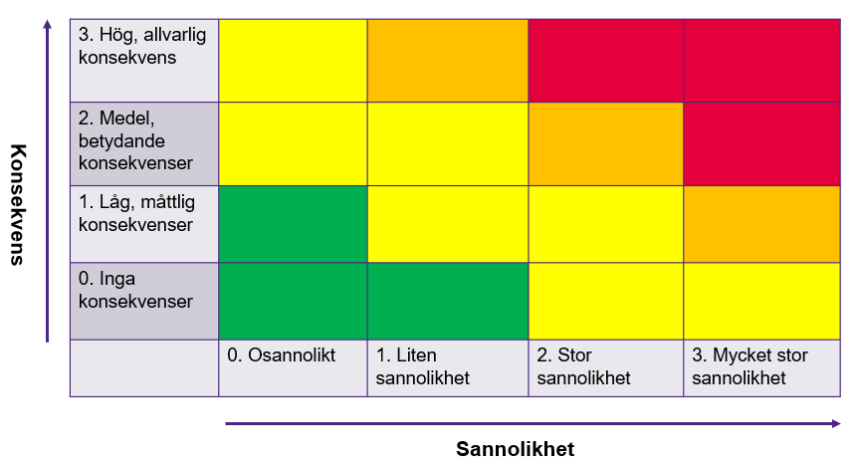

Riskområde | Beskrivning av risk | Sannolikhet | Konsekvens | Risknivå (riskmatris) | Ansvarig och verkställare | Datum för uppföljning | Åtgärder
Konfidentialitet
  0
  1
  2
  3
  0
  1
  2
  3
  Obefintlig
  Låg
  Medel
  Hög
Riktighet
Tillgänglighet

